Licenční smlouva

Univerzita Jana Evangelisty Purkyně v Ústí nad Labem
IČ: 44555601 DIČ: CZ44555601
se sídlem Pasteurova 3544/1, 400 96 Ústí nad Labem veřejná vysoká škola založená zákonem č. 314/1991 Sb. zastoupená doc. RNDr. Martin Balej, Ph.D. rektor
bankovní spojení a číslo účtu: ČSOB, a.s., Ústí nad Labem, č. účtu: 260112295/0300 (dále jen „univerzita“)

a

Schools United s.r.o.
IČ: 02017504 DIČ: CZ02017504
sídlem Nádvorní 6, Praha 7 – Trója, 171 00
zapsaná v obchodním rejstříku vedeném Městským soudem v Praze, oddíl C, vložka 214443 zastoupená jednatelem společnosti panem Ing. Radimem Nigrinem
bankovní spojení a číslo účtu: 2200458728/2010 (dále jen „společnost“)

spolu uzavřely níže uvedeného dne podle § 2358 a násl. občanského zákoníku tuto licenční smlouvu (evidenční číslo smlouvy )

I.
Účel a předmět smlouvy
- Účelem této smlouvy je umožnit společnosti vyrábět a prodávat oděvy a další určené výrobky označené logem univerzity. Za udělení souhlasu s užíváním loga univerzity získává univerzita právo na odměnu určenou dle počtu prodaných výrobků. Kromě získání další finančních zdrojů univerzity je hlavním účelem této smlouvy podpora dobrého jména univerzity a jejího úzkého vztahu ke studentům, absolventům i k široké veřejnosti.

- Touto smlouvou univerzita zřizuje ve prospěch společnosti licenci za níže uvedených podmínek a společnost se zavazuje platit za zřízení licence odměnu (licenční poplatek) ve výši a za podmínek stanovených níže.

II.
Licence

- Univerzita tímto poskytuje společnosti právo k užívání chráněných označení uvedených v příloze č. 1 (dále jen „Označení“). Tato Označení je společnost oprávněna užívat jen za podmínek uvedených v této smlouvě a jejích dodatcích.

- Společnost je oprávněna využívat uvedená Označení výlučně tak, že je bude uvádět na tyto oděvy a další předměty: trička, mikiny, batohy, college mikiny, bavlněné tašky, čepice a další předměty dle následné písemné dohody (dále jen „Univerzitní předměty“). Konkrétní podoba (včetně barvy), kvalita Univerzitních předmětů a konkrétní ztvárnění Označení jsou určeny v příloze č. 2.

- Licence se sjednává na dobu určitou, a to do 31. 12. 2023. Tato smlouva (licence) bude automaticky prodloužena o dalších 12 měsíců (a to i opakovaně), ledaže jedna ze stran této smlouvy oznámí písemně druhé straně 1 měsíc před koncem doby trvání smlouvy, že si nepřeje, aby byla smlouva prodloužena.

- Po dobu trvání licence neposkytne univerzita licenci stejného obsahu jiné osobě, ani v tomto rozsahu nebude Označení využívat k účelu předvídanému touto smlouvou, tedy k výrobě vymezených Univerzitních předmětů s Označením za účelem jejich prodeje.

- Společnost není oprávněna poskytnout třetí osobě podlicenci, a to ani zčásti. Též není oprávněna licenci postoupit na třetí osobu. Univerzita je však oprávněna poskytnout písemný souhlas s udělením podlicence nebo s postoupením licence na třetí osobu. Písemný souhlas univerzity s převedením (přechodem) licence je nutný i pro případ převodu (části) obchodního závodu společnosti.

- Na základě této smlouvy nevznikají univerzitě práva k duševnímu vlastnictví společnosti spojená s výrobou a prodejem Univerzitních předmětů (zejména k podobě jednotlivých Univerzitních předmětů). Společnost se však zavazuje poskytnout univerzitě výhradní licenci k užití těchto práv duševního vlastnictví na základě smlouvy, kterou se zavazuje uzavřít, pokud univerzita vyzve společnost k uzavření smlouvy nejpozději do šesti měsíců po skončení licence podle této smlouvy. Odměna za časově neomezenou licenci k užívání práv duševního vlastnictví společnosti bude sjednána ve výši 50.000,- Kč včetně DPH.

- Smluvní strany si mohou ujednat, že výdej prodaného zboží dle této smlouvy bude probíhat i v prostorách univerzity. Sjednat je možné i možnost ukázky a vyzkoušení zboží ve vlastnictví společnosti v prostorách univerzity. To však vyžaduje uzavření dodatku k této smlouvě.

- Smluvní strany si dále mohou dodatkem k této smlouvě sjednat právo k užívání i jiných chráněných označení, např. limitovaných edicí. Taková označení budou uvedena

v příloze k této smlouvě a smluvní strany v dodatku upraví případné další podrobnosti práva k užívání takových označení.

III.
Odměna
- Pro účely této smlouvy je určena prodejní cena Univerzitních předmětů v příloze č. 2. Společnost je s ohledem na průběžné zvyšování cen u dodavatelů a inflaci oprávněna zvýšit prodejní ceny Univerzitních předmětů vždy ke konci každého příslušného kalendářního roku až o 7 %.

- Univerzita má právo na odměnu za každý prodaný Univerzitní předmět s Označením. Výše odměny za jeden kus prodaného Univerzitního předmětu je určena v příloze č. 2.

- Společnost je povinna předat univerzitě přehled prodeje za každý uplynulý měsíc a vždy do 15. 7., 31.12. vyúčtování prodaných Univerzitních předmětů za předchozích šest kalendářních měsíců Vyúčtování bude obsahovat zejména počet, druh a ceny prodaných Univerzitních předmětů. Smluvní strany se dohodnou k tomuto termínu na způsobu odměn dle č. III. Odměna, odst. 2 této smlouvy.

- Univerzita je oprávněna na základě vyúčtování vystavit fakturu se splatností 30 dnů.

- Během prvních 6 měsíců účinnosti smlouvy bude odměna za licenci univerzitě vyplácena v nepeněžité podobě ve formě Univerzitních předmětů. Hodnota Univerzitních předmětů pro tento účel bude dána jejich prodejní cenou poníženou o licenční poplatek (dále jen „Odkupní cena“). Následně bude odměna za licenci univerzitě vyplácena v peněžité podobě.

- Univerzita je oprávněna požadovat a společnost je povinna umožnit kontrolu příslušných účetních záznamů a další dokumentace ke zjištění skutečností rozhodných pro určení výše odměny.

IV.
Skončení smlouvy

- Jakákoliv ze stran je oprávněna od této smlouvy odstoupit, jestliže druhá strana podstatným způsobem poruší své povinnosti dle této smlouvy a toto své porušení nenapraví ani v přiměřené lhůtě určené druhou stranou v písemné výzvě k nápravě.

- V případě odstoupení od smlouvy zaniká smluvní vztah dnem doručení odstoupení druhé smluvní straně, a to s účinky k okamžiku doručení.

- Jakákoliv ze stran je také oprávněna tuto smlouvu písemně vypovědět i bez uvedení důvodu. Výpovědní doba činí 1 měsíc a počíná běžet prvním dnem kalendářního měsíce následujícího po doručení výpovědi druhé smluvní straně.

- V případě odstoupení od této smlouvy ze strany Univerzity či výpovědi ze strany Univerzity se Univerzita zavazuje odkoupit zbývající Univerzitní předměty, které společnost vyrobila za účelem plnění závazku vyplývajícího ze smlouvy, a to v rozsahu aktuálních skladových zásob, kterými společnost disponuje k okamžiku platného a účinného odstoupení od smlouvy (dále jen „Odkoupené Univerzitní předměty“). Univerzita se zavazuje za tyto Odkoupené Univerzitní předměty uhradit celkovou částku ve výši odpovídající Odkupní ceně Univerzitních předmětů, a to na základě společností vystavené faktury se splatností 30 kalendářních dnů. Společnost se zároveň zavazuje zaslat tyto Odkoupené Univerzitní předměty na oficiální adresu Univerzity, a to do 14 kalendářních dnů od připsání Odkupní ceny ve prospěch účtu společnosti.

V.
Smluvní pokuta
- Pokud smluvní strana poruší některou z níže uvedených povinností, je povinna druhé smluvní straně zaplatit určenou smluvní pokutu.

- Právo věřitele domáhat se náhrady škody přesahující výši sjednané smluvní pokuty tím není dotčeno.

- Sjednané případy porušení povinností spojené s povinností zaplatit smluvní pokutu v určené výši:
  - Společnost podstatným způsobem poruší podmínky užívání licence stanovené v čl. II odst. 2, 3, 5 a 6 – smluvní pokuta ve výši 50.000,- Kč.
  - Společnost se dostane do prodlení s úhradou odměny v rozsahu delším než jeden měsíc – smluvní pokuta 0,05 % z dlužné částky za každý den prodlení.
  - Univerzita poruší výhradní licenci poskytnutou společnosti – smluvní pokuta 50.000,- Kč.

VI.
Závěrečná ustanovení
- Smluvní strany berou na vědomí, že tato smlouva ke své účinnosti vyžaduje uveřejnění v registru smluv podle zákona č. 340/2015 Sb., o zvláštních podmínkách účinnosti některých smluv, uveřejňování těchto smluv a o registru smluv (zákon o registru smluv), neboť univerzita je povinným subjektem podle § 2 odst. 1 písm. e) tohoto zákona, hodnota předmětu smlouvy převyšuje 50.000 Kč bez DPH a není dána ani jiná z výjimek podle § 3 tohoto zákona. Smluvní strany souhlasí s uveřejněním smlouvy a prohlašují,

že smlouva neobsahuje utajované informace či obchodní tajemství, která by nebylo možné uveřejnit.

- Zaslání smlouvy do registru smluv zajistí univerzita neprodleně po podpisu smlouvy. Univerzita se současně zavazuje informovat společnost o provedení registrace tak, že zašle společnosti kopii potvrzení správce registru smluv o uveřejnění smlouvy bez zbytečného odkladu poté, kdy sama potvrzení obdrží, popř. již v průvodním formuláři vyplní příslušnou kolonku s ID datové schránky společnosti (v takovém případě potvrzení od správce registru smluv o provedení registrace smlouvy obdrží obě smluvní strany zároveň).

- Tato smlouva nabývá platnosti dnem podpisu poslední smluvní strany a účinnosti dnem uveřejnění v registru smluv podle zákona o registru smluv.

- Tuto smlouvu lze měnit nebo ukončit pouze dodatkem v písemné formě.

- Vztah vzniklý na základě této smlouvy se řídí právním řádem ČR.

- Tato smlouva je sepsána ve dvou stejnopisech, z nichž každá strana obdrží po jednom vyhotovení.

Příloha:
- Označení (loga) univerzity, která jsou předmětem licence
- Specifikace druhů Univerzitních předmětů, jejich prodejních cen a výše odměny pro univerzitu

V Praze dne:

………………………………… …………………………………

Univerzita Společnost

Příloha č. 1 - Označení (loga) univerzity, která jsou předmětem licence

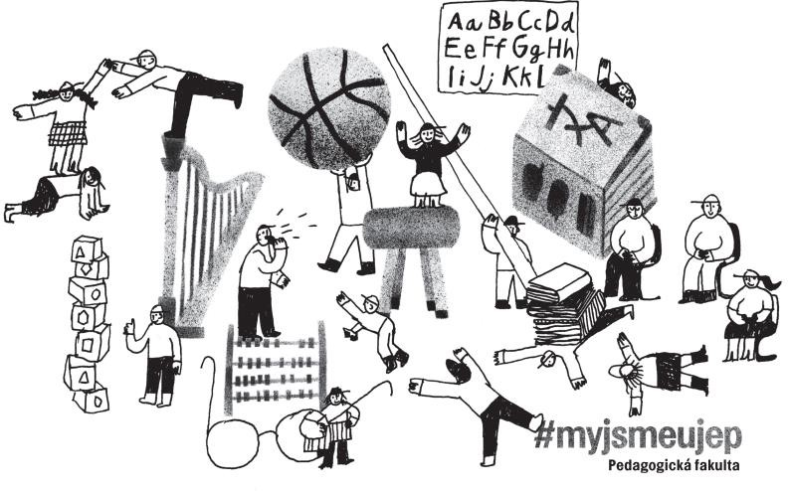
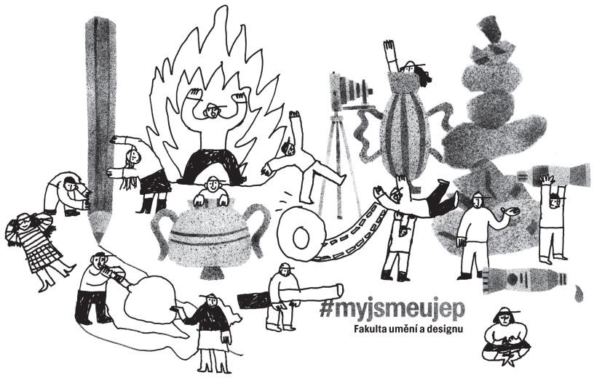
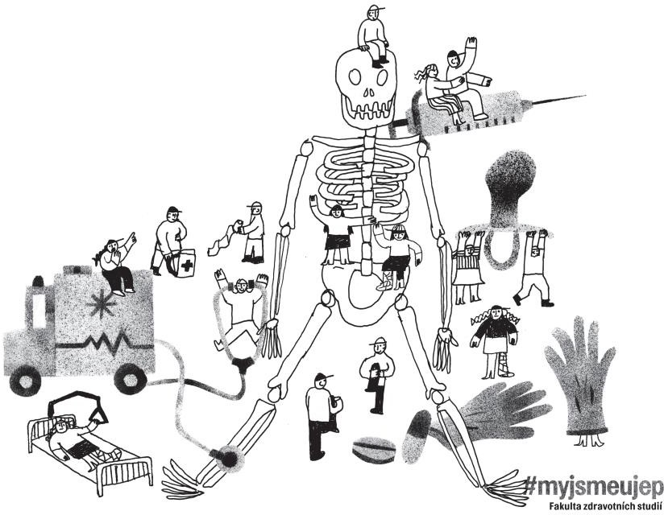

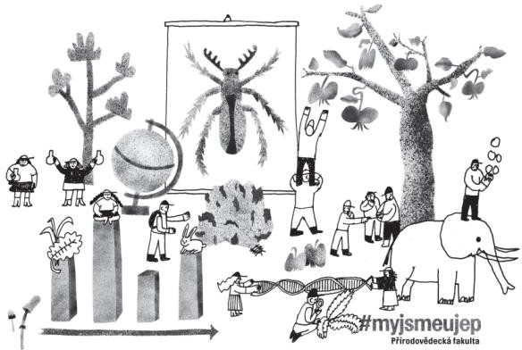

Příloha 2 – Specifikace druhů Univerzitních předmětů, jejich prodejních cen a výše odměny pro univerzitu

Název produktu - VARIANTA 1 JEDNOBAREVNÝ POTISK | Prodejní cena včetně dph | Licenční poplatek včetně dph
Mikina s kapucí Luxury | 850 Kč | 50 Kč
Tričko Premium | 420 Kč | 50 Kč
College mikina | 890 Kč | 50 Kč
Batoh | 990 Kč | 50 Kč
EKO taška | 290 Kč | 50 Kč
Kšiltovka | 450 Kč | 50 Kč
Mikina s kapucí na zip Luxury | 890 Kč | 50 Kč
Baseball tee | 490 Kč | 50 Kč
Funkční tričko | 390 Kč | 50 Kč
Polokošile | 490 Kč | 50 Kč
Tepláky | 750 Kč | 50 Kč
Teplákové kraťasy | 490 Kč | 50 Kč
EKO vak na záda | 290 Kč | 50 Kč
Zimní kulich | 350 Kč | 50 Kč

Název produktu - VARIANTA 2 VÍCEBAREVNÝ POTISK | Prodejní cena včetně dph | Licenční poplatek včetně dph
Mikina s kapucí Luxury | 850 Kč | 50 Kč
Tričko Premium | 420 Kč | 50 Kč
EKO taška | 290 Kč | 50 Kč

Náhled nabízených produktů:

